Министерство сельского хозяйства
Российской Федерации

Департамент научно-технологической политики
и образования

Федеральное государственное бюджетное учреждение
«Центрально-Черноземная государственная
зональная машиноиспытательная станция»

Протокол испытаний

№ 14-4-2013 (2070102)

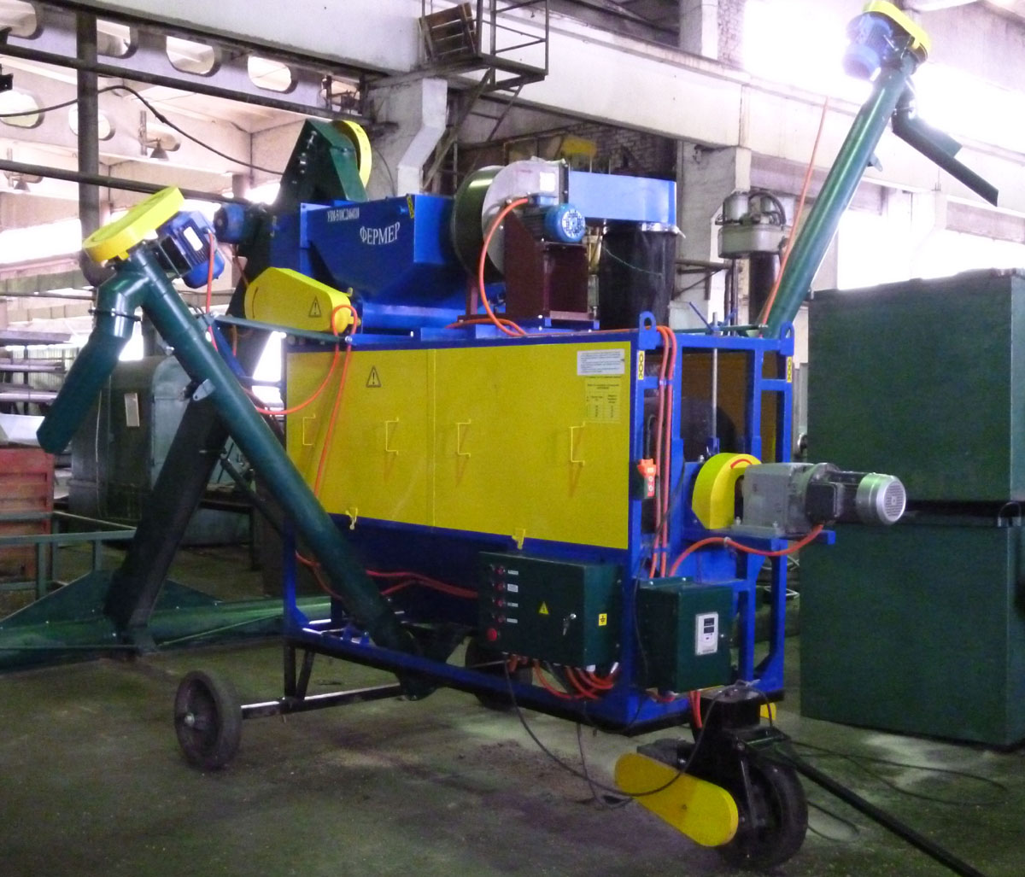

универсальной зерноочистительной машины УЗМ-10/5С
(самопередвижной)

Изготовитель | Адрес
ОАО «Кузембетьевский ремонтно-механический завод» | Республика Татарстан, 423710, Мензелинский р-н, село Кузембетьево, дом 78

Результаты испытаний
Универсальная зерноочистительная машина УЗМ-10/5С (самопередвижная)
Назначение | Для предварительной и первичной очистки вороха зерновых колосовых, зернобобовых, крупяных культур и кукурузы от легких, крупных и мелких сорных примесей, отделимых воздушным потоком и решетами.  УЗМ-10/5С самопередвижная машина, снабженная механизмом передвижения, обеспечивающим ее перемещение при выполнении технологического процесса в пределах тока, а также на закрытых площадках с ровным твердым покрытием и предназначенная для работы во всех сельскохозяйственных зонах страны.
Качество работы:
Режим работы |  | предварит. очистка зерна | первичная очистка зерна
Культура, сорт |  | пшеница  «Казанская 560» | пшеница  «Казанская 560»
Влажность зерна, % |  | 12,2 | 12,2
Натура зерна, г/л |  | 716 | 720
Чистота, % |  | 92,96 | 97,02
Содержание зерновой примеси, % |  | 5,94 | 2,70
Содержание сорной примеси, %, |  | 1,10 | 0,28
в том числе соломистой |  | 0,19 | -
Вынос зерна основной культуры в отходы, % |  | 0,07 | 0,54
Вынос зерна основной культуры во II сорт (фураж), % |  | 1,49 | 3,51
Дробление зерна, % |  | 0,16 | 0,14
Подсор зерна и отходов |  | отсутствует | отсутствует
Базисные нормы по ГОСТ Р 52554-2006 |  | - | по содержанию сорной примеси соответствует норме «чистое», а по содержанию зерновой примеси – «средней чистоты»
Производительность, т/ч:
- предварительная очистка |  | 10,40
- первичная очистка |  | 5,15
Условия эксплуатации:
- тип машины |  | самопередвижной
- привод |  | электрический
- вид потребляемой энергии |  | переменный ток напряжением 380В, частотой 50 Гц

- затраты труда на смену рабочих органов и технологическую переналадку для обработки новой культуры, чел.-ч | 1,2
- затраты труда на очистку от остатков зерна и примесей, чел.-ч | 0,8
Оперативная трудоемкость ежесменного ТО, чел.-ч | 0,28
Эксплуатационная надежность | хорошая
Удобство управления | удобно
Безопасность выполнения работ | обеспечена
Описание конструкции машины
Состоит из рабочего органа (вращающегося цилиндрического барабана со сменными ячеистыми решетами), бункера зерна, загрузочного элеватора с двумя шнековыми питателями, двух отгрузочных элеваторов, аспирационной камеры с вентилятором, самопередвигающейся тележки с мотор-редуктором.
Качество очистки регулируется: выбором сменных ячеистых решет (с круглыми или продолговатыми отверстиями), углом наклона вращающегося барабана (от 0 до 5 град.) и его частотой вращения (10…25 об/мин).

Техническая характеристика
Показатели | Численные значения
Габаритные размеры машины
в рабочем положении, мм:
- длина | 5640
- ширина | 4480
- высота | 3410
Ширина захвата питателями загрузочного элеватора, м | 3,2
Суммарная установленная мощность электродвигателей, кВт | 6,83
Масса, кг | 980
Транспортная скорость передвижения (в пределах зернотока или зерно склада), км/ч | 0,3
Рабочая скорость передвижения, км/ч | 0,004…0,012
Количество рабочих органов (барабанов), шт. | 1
Длина барабана, мм | 1845
Диаметр барабана, мм | 610
Суммарная площадь решетных поверхностей, м² | 3,06

Результаты испытаний
Качество работы | Вынос зерна основной культуры в отходы составил на предварительной очистке зерна пшеницы – 0,07 %, а на первичной очистке данной культуры – 0,54 %. Вынос зерна во II сорт (фураж) соответственно получен равным 1,49 и 3,51%.  Дробление зерна составило на предварительной очистке – 0,16%, а на первичной очистке – 0,14%.  Содержание сорной примеси равнялось на предварительной очистке 1,10%, в том числе соломистой примеси 0,19%, а на первичной очистке – 0,28%. Содержание зерновой примеси в очищенном материале равнялось на первичной очистке 2,70%.  Машина устойчиво выполняет технологический процесс и по качеству работы соответствует НД.  Условия испытаний на пшенице «Казанская 560»:  а) предварительная очистка: влажность зерна 12,2%; натура зерна 716 г/л; масса 1000 шт. зерен 34,85 г; чистота зерна 85,82%; содержание примесей 14,18%, в том числе зерновой 7,08%, сорной 7,10%, в том числе соломистой 1,01%;  б) первичная очистка: влажность зерна 12,2%; натура зерна 720 г/л; масса 1000. шт. зерен 35,04 г; чистота зерна 92,36%; содержание примесей 7,64%, в том числе зерновой 3,70%, сорной 3,94%.
Производительность | Производительность за час основного времени на предварительной очистке пшеницы составила 10,40 т, на первичной – 5,15 т. Производительность за час сменного времени на первичной очистке получена равной 4,58 т и удельный расход электроэнергии при этом составил 1,08 кВт.ч/т.
Безопасность | С точки зрения безопасности, конструкция универсальной зерноочистительной машины УЗМ-10/5С (самопередвижной) удовлетворяет всем требованиям НД: обеспечивается безопасность работающих при досборке и эксплуатации; уровень шума и концентрация пыли на рабочем месте оператора удовлетворяют нормативным требованиям; имеется защитное зануление; пульт управления соответствует предъявляемым требованиям; нанесены надписи и знаки по технике безопасности; вращающиеся части машины имеют защитные ограждения.

Техническое обслуживание | В период испытаний за машиной проводились следующие виды технического обслуживания: ТО при эксплуатационной обкатке, ЕТО, ТО-1. Оперативная трудоемкость ЕТО составила 0,28 чел.-ч, что удовлетворяет ТУ (не более 0,35 чел.-ч). Удельная суммарная оперативная трудоемкость ТО получена равной 0,035 чел.-ч/ч, что также удовлетворяет ТУ (не более 0,035 чел.-ч/ч). Качество изготовления ТО и РЭ низкое. В ТО и РЭ не в достаточном объеме освещено устройство, описание машины и ее ТО, поэтому оно требует основательной доработки.

Заключение по результатам испытаний
Универсальная зерноочистительная машина УЗМ-10/5С по всем показателям качества выполнения технологического процесса на предварительной и первичной очистках пшеницы удовлетворяет предъявляемым нормативным требованиям, обеспечивает заданные ТУ производительности при соблюдении требований качества очистки, безопасна в эксплуатации, устойчиво выполняет технологический процесс и надежна в работе.
Испытания проведены: | Федеральное государственное бюджетное учреждение "Центрально-Черноземная государственная зональная машиноиспытательная станция" 305512, Курская область, Курский район, пос. Камыши
Испытания провел: | Лазарев Владимир Алексеевич
Источник информации: | Протокол испытаний № 14-4-2013 (2070102)  от 05 сентября 2013 года

